福建师范大学 数学与统计 学院
2023— 2024 学年第一学期考试高等数学 B（C) 卷
考 生 信 息 栏  ＿＿＿＿＿＿学院＿＿＿＿＿＿系＿＿＿＿＿＿ 专业 ＿＿＿＿＿＿年级 姓名＿＿＿＿＿＿ 学号＿＿＿ | 装 订 线 |   专 业：全校各相关专业 年 级： 2023级  课程名称: 高等数学B（上） 任课教师： 谢碧华等  试卷类别：开卷（ ）闭卷（√） 考试用时： 120 分钟  考试时间: 2024 年 1月 17 日 上 午 9 点 00 分
  题号 | 一 | 二 | 三 | 四 | 五 | 六 | 七 | 八 | 九 | 十 | 总分
  得分
  考生  须知 | 1. 答案一律做在答题卡上，否则无效.  2. 严格按题号解答.  3. 考试结束,试卷与答题卡一并提交.

一、单选题(每小题3分，共15分)
1．当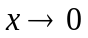时，与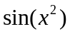是等价无穷小的函数是（ ）
A. 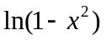； B. 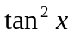； C. 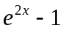； D. 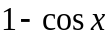.
2. 下列函数中以为跳跃间断点的是（ ）.
A. 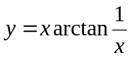； B. 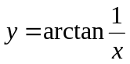；
C. 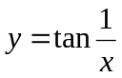； D.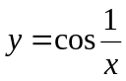.
3. 已知函数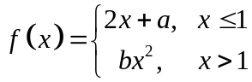在可导，则有（ ）.
A.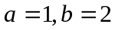； B.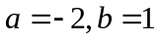； C.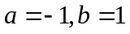； D.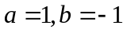.
4. ，则（ ）.
A. 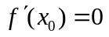 B. 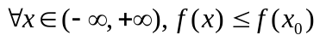
C. 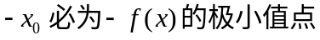 D. 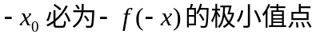
5. 函数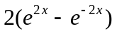的原函数有 ( )
A. 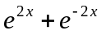 B. 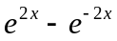 C. 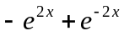 D. 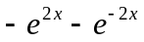
二、填空题 (每小题3分，共15分)
1． 函数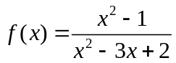的无穷间断点为 .
2．设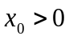，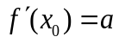，则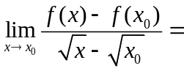 .
3．设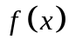有二阶连续导数，且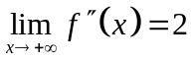，则对任意常数，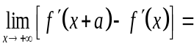 .
4．已知点（1，3）是曲线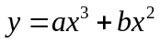的拐点，则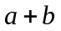= ．
5．若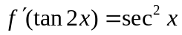，则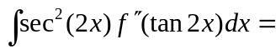 .
三、(8分)求 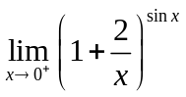
四、(8分) 求参数方程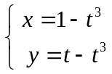所确定的函数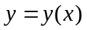的一阶导数和二阶导数.
五、(8分)计算不定积分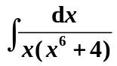.
六、(8分)求不定积分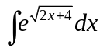；
七、(10分) 求函数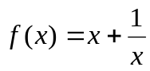的定义域，极值，凹凸区间，拐点，渐近线.

八、应用题（10分）将边长为的一块正方形铁皮，四角各截去一个大小相同的小正方形，然后将四边折起做成一个无盖的方盒. 问截掉的小正方形边长为多大时，所得方盒的容积最大？
九、(10分)证明: 证明不等式：设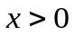，证明不等式：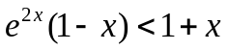.
十、(8分) 已知函数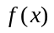在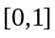上连续，在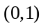内可导，且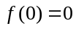，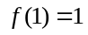.证明：（1）存在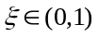，使得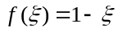；
（2）存在两个不同的点，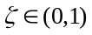，使得

